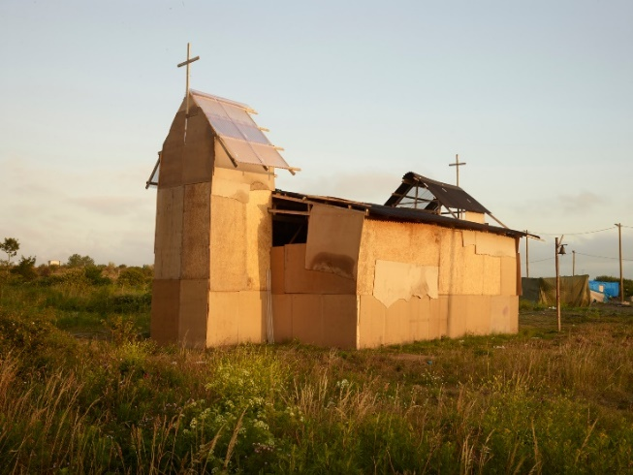

‘In het Franse Calais, midden in het geïmproviseerde kamp aldaar, bijgenaamd ‘de jungle’, onlangs afgebroken, stond iets als een kerkje - niet gemaakt van acaciahout of van ramshuiden rood geblakerd, maar van bordkarton, met daarop een staketsel dat een dak suggereert en daar weer bovenop een kruis. Af en toe ging iemand daar binnen, om te bidden waarschijnlijk - bidden om wat; om een veilige overtocht binnenkort? Om moed en kracht? Toch zeker ook om even rust te vinden en op adem te komen. Een kleine schuilplaats tegen de ellende en de uitzichtloosheid. Je zou ze, die migranten daar, in de modder, mensen zoals wij, iets heel anders toewensen: prachthuizen op groene heuvels, waar zij allen kunnen wonen. Misschien hebben ze daar wel om gebeden, in dat kerkje van bordkarton.’

(Uit Ekklesia Maandbrief – 21° jg. nr. 5 – november 2016)

Op zijn minst kunnen we hier twee belangrijke zaken uit leren:

1. De ‘armen’ - in dit geval de vluchtelingen en transmigranten – wijzen ons trefzeker de plaats aan waar de ‘Kerk’ en de ‘Beweging’ moeten aanwezig zijn: in de modder, de el-lende, in de ‘jungle’ (dat is bijbels gesproken: in de woestijn en in het ‘tohoewabohoe’ van vóór de schepping)
2. Zo’n kerkje van bordkarton is makkelijk verplaatsbaar. Het behoedt ons voor het status-quo van het ‘geïnstalleerd zijn’. Wanneer de ‘jungle’ van Calais ontruimd is, geen probleem: ‘inpakken en wegwezen!’ er zijn plaatsen genoeg in de wereld waar modder is, waar onmenselijkheid regeert. En hoe dan ook: mensen zoeken er altijd weer naar een kleine schuilplaats tegen de ellende en de uitzichtloosheid…

‘Uitspraak van Cardijn: ‘Uw werkbank is uw altaar…’

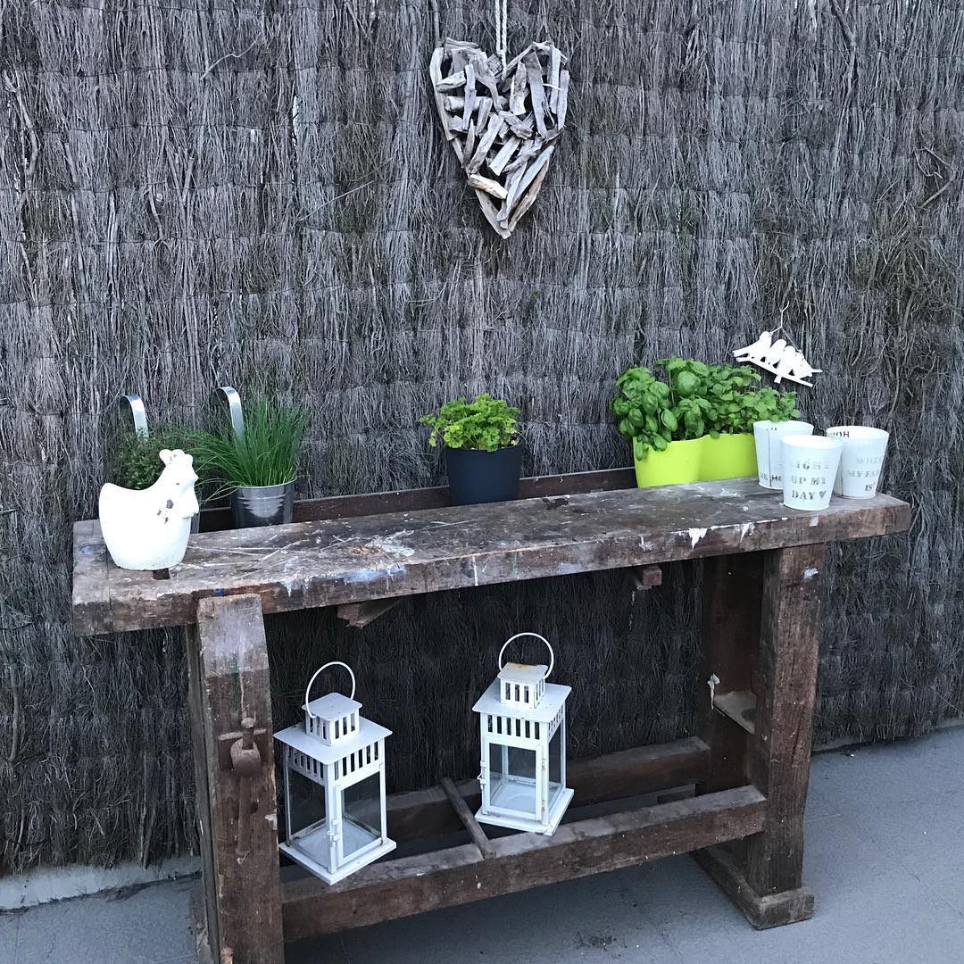

[Elke Olivier](https://www.facebook.com/elke.olivier.54) (vrijgestelde geweest in KAJ, waar ik toen als pastor werkzaam was…)

op Facebook:

Werkbank op rust. [#nieuw](https://www.facebook.com/hashtag/nieuw) [#oud](https://www.facebook.com/hashtag/oud) [#indetuin](https://www.facebook.com/hashtag/indetuin) [#timmermansaltaar](https://www.facebook.com/hashtag/timmermansaltaar) [#sentiment](https://www.facebook.com/hashtag/sentiment) [#terras](https://www.facebook.com/hashtag/terras) [#zen](https://www.facebook.com/hashtag/zen) [#blij](https://www.facebook.com/hashtag/blij)

[Geert Dedecker](https://www.facebook.com/gdedecker?fref=ufi) Prachtig! 'Uw werkbank is uw altaar...' (J. Cardijn) - groeten van geert, zoon-van-Jozef-de-timmerman

[Elke Olivier](https://www.facebook.com/elke.olivier.54?fref=ufi) Volledig op jou geïnspireerd toen we dit een nieuwe thuis gavenhttps://static.xx.fbcdn.net/images/emoji.php/v9/f2/1/16/1f60d.png😍 Aan de kids ook het verhaal verteld.

[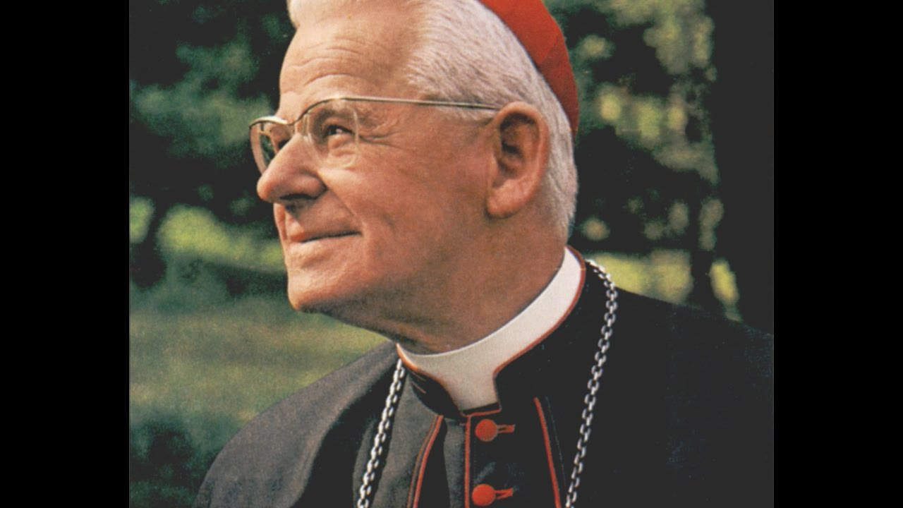](https://www.youtube.com/watch?v=l15sjKRtnNQ)

### **Voorbeden**

Wij bidden om een kwaliteitsvol leven voor iedereen in onze wereld.

Wij bidden om verzet tegen honger en dorst, armoede en uitbuiting.

Dat wij blijven geloven in een wereld die van iedereen is. Daarom bidden we om sterkte en solidariteit,

om liefde en rechtvaardigheid voor allen, niemand uitgesloten…

Laat ons bidden.

Wij bidden om zorg voor onze planeet, ons gemeenschappelijk huis.

Dat wij de handen uit de mouwen steken voor zuiver water, grond en lucht.

Dat we geloven dat onze kleine daden van zorg en goedheid wel degelijk tellen.

Dat we onze ogen gericht houden op de toekomst van allen

opdat de wereld van iedereen is…

Laat ons bidden.

Wij bidden om veerkracht,

zodat we blijven zoeken naar eigentijdse netwerken,

naar verbinding met nieuwe wegen en ideeën.

Dat wij zoeken naar bondgenoten om onze sociale droom

dat de wereld van iedereen is te kunnen realiseren.

dat wij ons niet laten afremmen door onverschilligheid

en nooit of nimmer kiezen voor het status quo…

Laat ons bidden.